**Gitolite权限配置**

gitolite-admin仓库下有2个目录：

conf/gitolite.conf：此文件为授权文件

keydir：此目录存放用户公钥

**添加用户：**将新用户的公钥添加到 gitolite-admin 版本库的 keydir 目录下，即完成新用户的添加

1）：公钥命名成username.pub

2)：管理员进入 gitolite-admin 本地克隆版本库中，复制新用户公钥到 keydir 目录

**添加新用户对仓库读写权限：**

**1):将新用户添加对应仓库的读/写权限，（修改gitolite.conf文件）例如：**

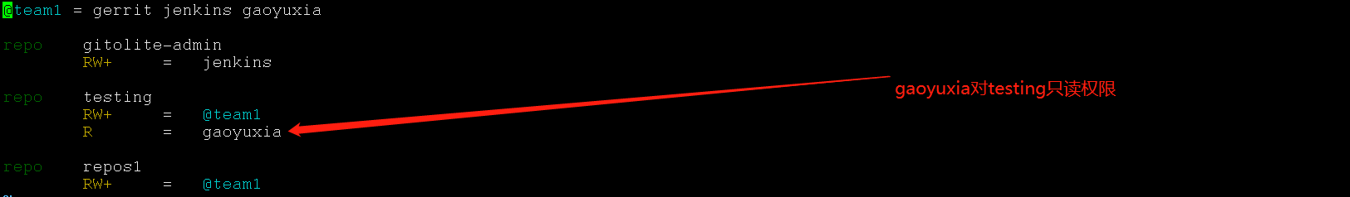

在上图中，虽然gaoyuxia是在team1用户组中，但team1用户组又对testing仓库有读写权限，但是在下面又重新定义了gaoyuxia对testing仓库的权限，**Gitolite 的实现是对读权限和写权限分别进行判断并汇总（并集）**，所以这里gaoyuxia用户只有读权限，没有写的权限

**指令以减号（-）开始，是一条禁用指令。禁用指令只在授权的第二阶段起作用，即只对写操作起作用**

一个版本库的授权指令中的正则引用字段出现了以 NAME/开头的引用，则表明该授权指令是针对路径进行的写授权，并且该版本库要进行基于路径的写授权判断

注意：从gitolite上拉取仓库到本地，需要使用安装用户@例如：

